Cotización de Servicios

Datos del Cliente

{{cliente}}
{{direccion}}
{{comuna}}
{{contacto}}
{{email}}

DESCRIPCIÓN:
Datos del Emisor

SMART PLAGAS E.I.R.L.
+56 9 5816 6055
contacto@smartplagas.cl www.smartplagas.cl


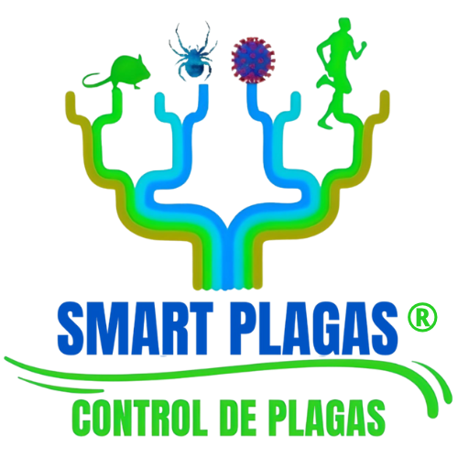
{{ descripcion }}{{ clausula_seremi }}

SERVICIO | CANTIDAD (u / m² / m³) | TOTAL
{{ linea_servicio }} | {{ linea_medida }} | {{ linea_total }}

TOTAL | {{ total }}

CONDICIONES
- Reserva del servicio: Para confirmar la visita y reservar la atención, se solicita un anticipo del 50% del valor total.
- El saldo: Se paga al término del trabajo, junto con la entrega de la documentación sanitaria correspondiente.
- Forma de pago: Reserva por transferencia bancaria y saldo por transferencia o tarjeta de débito.
- Vigencia de la cotización: 7 días hábiles
- El servicio de Control de Plagas incluye:
- Informe técnico del servicio
- Plano de ubicación de estaciones cebaderas
- Certificado de aplicación y productos utilizados

SMART PLAGAS E.I.R.L. – Control profesional de plagas urbanas
Servicios con respaldo técnico y productos certificados por el ISP.

